1. **Посмотрите видео прогулки по Красноярску.** [**https://www.youtube.com/watch?v=Sm38fjFv2XM&t=23s**](https://www.youtube.com/watch?v=Sm38fjFv2XM&t=23s)

**[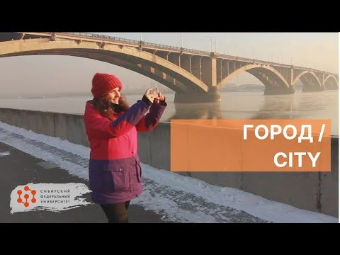](https://www.youtube.com/embed/Sm38fjFv2XM?feature=oembed)**

1. **Расскажите/напишите, что происходило в видео (5 предложений).**
2. **Назовите объекты, которые вы увидели.**

**-**

**-**

**-**

**-**

**-**

1. **Дополните предложения подходящими словами в правильной форме и, если нужно, с предлогами:**

- Девушка разговаривала .............................. (бабушка) .................... (телефон).

- Она ............................ (попрощаться) и передала привет ...................(дедушка).

- Девушка показала театр ...................................... (Пушкин).

- (Остановка) ................................ подошел автобус.

- Автобус номер 3 идет ............................... (университет).

- (Мост) ..................................... едут машины.

- Мост через Енисей мы видим .............................. (десятирублевая купюра).

- (Красноярск).............................. не холодно, там всего – 10 (градусы).

- (Сквер) ................................ находятся беседка и памятник.

- Девушка учится (Сибирский федеральный университет).

- Она часто занимается ..................................... (библиотека).